**6 RAZRED PRIRODA 8.4.2020.PONOVIMO**

**NEZABORAVITE POSLATI ZAOSTALE ZADAĆE,JEDNA OD OCJENA BIT ĆE I REDOVITOST I TOČNOST URADAKA,AKTIVNOST I PITANJA KOJA MI POSTAVITE.**

**1. Temeljem promatranja slike napiši kratku proču o životnom ciklusu jabuke**

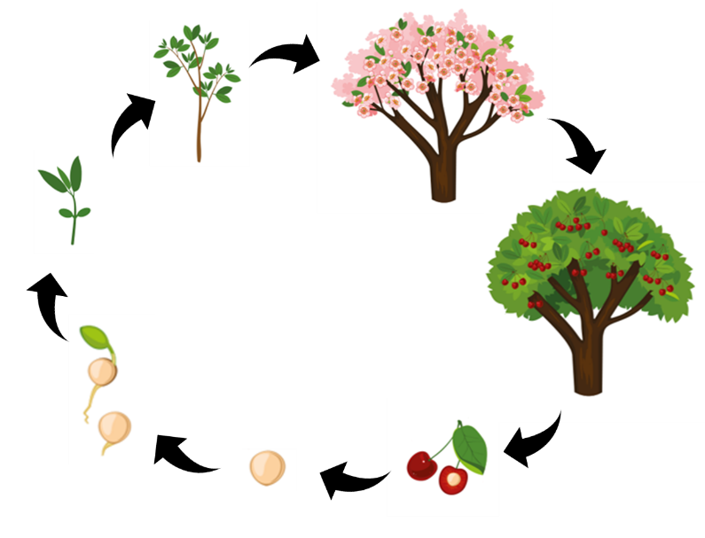

__________________________________________________________  
__________________________________________________________  
__________________________________________________________  
__________________________________________________________

**2. Na priloženoj vremenskoj lenti povuci okomite crte gdje započinje jedno, a završava drugo životno razdoblje čovjekova života. Potom odgovarajućom bojom oboji dio vremenske lente.**

Razdoblje od začeća do rođenja oboji žutom bojom.

Razdoblje djetinjstva ružičastom bojom.

Razdoblje puberteta crvenom bojom.

Razdoblje mladenaštva zelenom bojom.

Razdoblje zrele dobi plavom bojom.

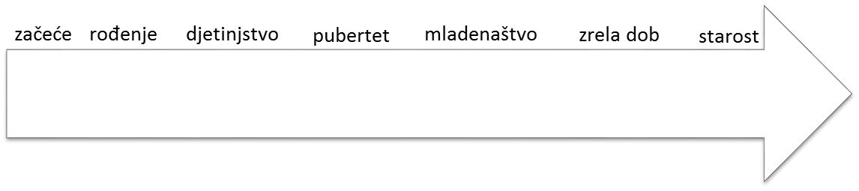Razdoblje starosti ljubičastom bojom.

**3. U sljedećim zadatcima zaokruži je li tvrdnja *točna* ili *netočna*.**

**a.** Hormoni uzrokuju početak spolnog razvoja. T – N

**b.** Razdoblje života prije rođenja odvija se u maternici majke. T – N

**c.** Tijekom mladenaštva dovršava se psihičko sazrijevanje. T – N

**d.** Psihičko sazrijevanje osobe započinje u djetinjstvu. T – N

**4. Temeljem promatranja slika dopuni rečenice.**

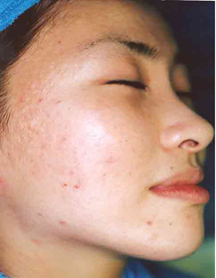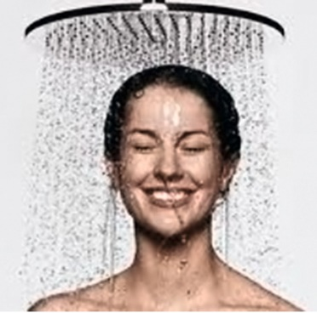**a.** Tijekom puberteta pod utjecajem hormona žlijezde ______________ pojačano izlučuju znoj.

**b.** Na higijenu intimnih dijelova tijela trebaju posebno paziti djevojke u

vrijeme ______________________.

**c.** Svakodnevna higijena tijela podrazumijeva _____________________

__________________________________________________________ .

**d.** Pod higijenom intimnih dijelova tijela podrazumijevamo ____________

__________________________________________________________

BILO BI MI DRAGO DA VRATITE POPUNJENI LISTIĆ(NIJE OBVEZNO),ILI KOMENTAR KOLIKO STE ZNALI SAMOSTALNO RIJEŠITI!